# 提升师生信息技术应用能力的培训(十)

电脑快捷键的使用技巧

快捷键，就是利用键盘上的组合键快速完成指令或操作，提高办公效率，除了常用的复制（Ctrl+C）、粘贴（Ctrl+V）、保存（Ctrl+S）、打印（Ctrl+P）以外，此次准备了几个快捷键技巧，供大家学习掌握。

一、文字图片放大：

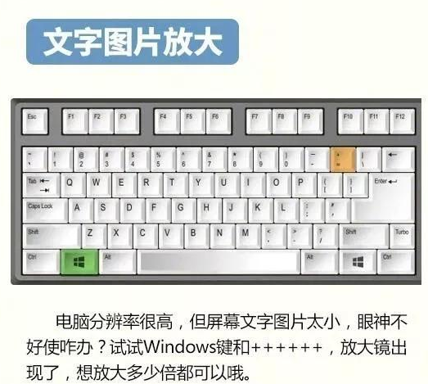

二、一键快速锁屏：

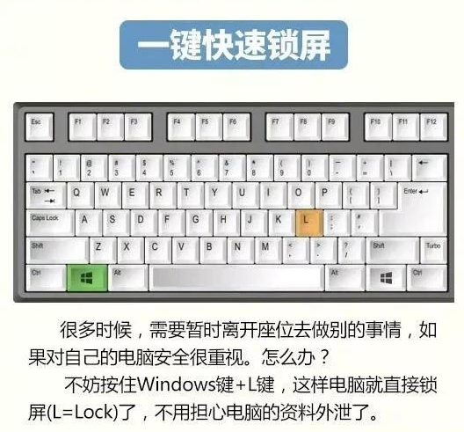

三、多标签切换：

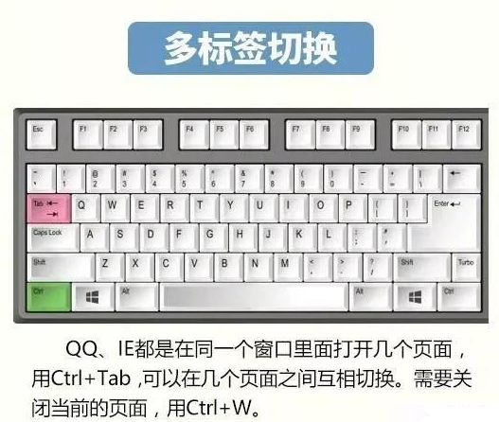

四、屏幕录像功能：

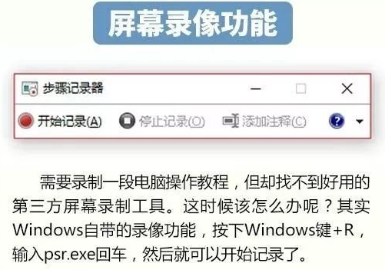

五、快速切换程序：

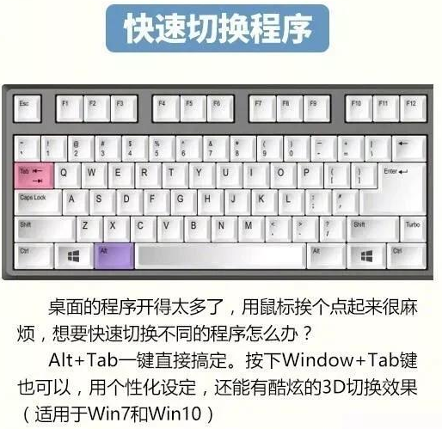

现代教育技术中心

2018年7月4日